Профилактическая акция «В центре внимания – дети!».

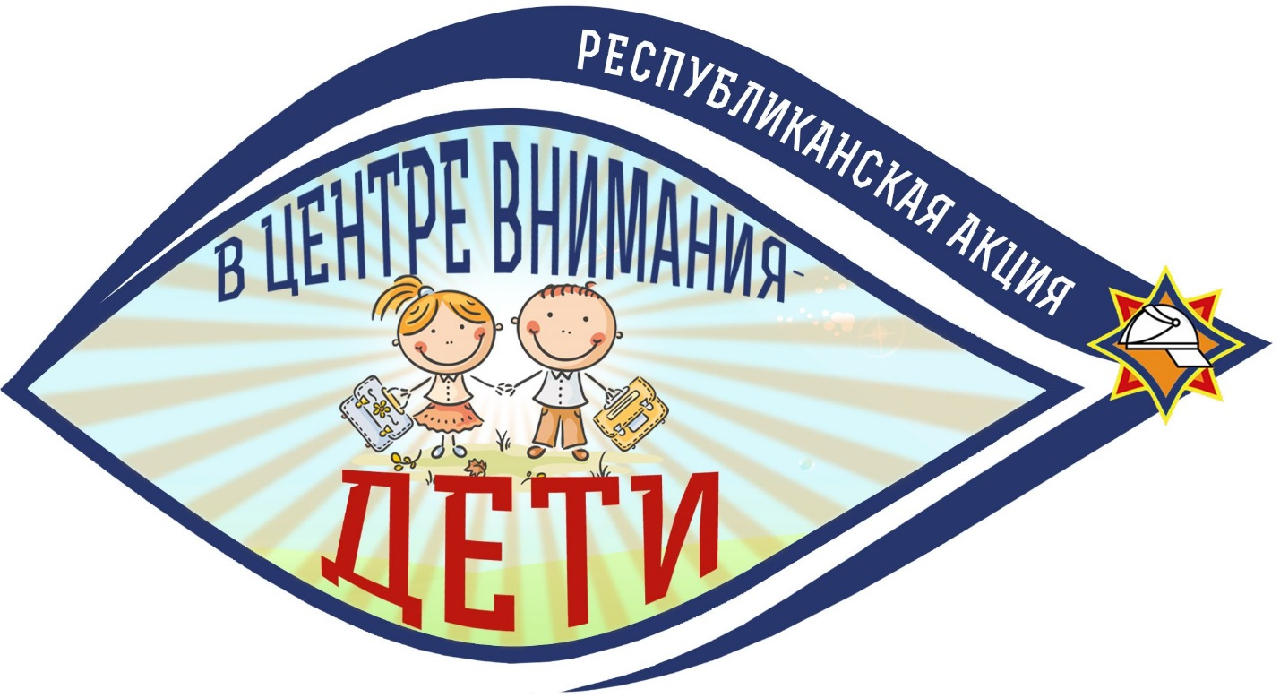

С целью привлечь внимание общественности к проблеме травматизма и гибели детей от пожаров вследствие оставления их без присмотра, в период с 20 августа по 21 сентября в республике будет проходить профилактическая акция «В центре внимания – дети!».
Акция приурочена ко Дню знаний и пройдет в три этапа.
С 20 по 31 августа организаторы проведут мероприятия в крупных торговых центрах и объектах торговли. Работники МЧС и юные спасатели перед новым учебным годом напомнят о безопасности, расскажут о причинах возникновения ЧС, раздадут памятки и брошюры. В магазинах появятся не совсем обычные товары: комплекты боевой одежды спасателя, пожарные извещатели и огнетушители.
Второй этап, который пройдет с 1 по 14 сентября, будет включать профилактические беседы на школьных линейках и классных часах. Работники МЧС расскажут детям, как вести себя в экстремальных ситуациях, покажут обучающие видео и мультфильмы и закрепят знания в интересных конкурсах и викторинах. Спасатели побеседуют и с учителями, а также проведут в школах учебную эвакуацию.
Во время третьего и заключительного этапа 17-21 сентября работники МЧС посетят дошкольные учреждения. Ребятам покажут обучающие мультфильмы и в игровой форме расскажут о безопасности. Не забудут и о родителях с педагогами: с ними спасатели пообщаются во время лекций и специальных инструктажей.

